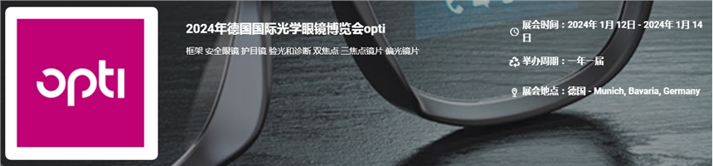

展会介绍
德国国际光学眼镜博览会（opti）始于1998年，是国际光学眼镜及设计行业重要的博览会，亦是欧洲三大眼镜博览会之一。固定于每年一月举办的opti，是开启行业技术交流和商贸洽谈的盛会。展会涵盖了镜架、镜片、隐形眼镜、古董眼镜、视力矫正、验光、配饰配件、加工设备、零售店铺等产业链产品，每年都会吸引大批业内人士慕名前往。
不要错过 opti 2024 在慕尼黑开幕！在国际光学与设计贸易展上会见眼科光学领域最重要的决策者，并从与贸易观众的个人交流中受益。 opti 2024 将于 1 月 12 日至 14 日举行，作为今年首场订单展的参展商，您可以引领潮流并展示您的最新产品和服务。
展品范围
框架
安全眼镜/护目镜 |长柄眼镜|儿童及婴儿眼镜|校正框架|太阳镜|运动眼镜
​
镜片
双焦点/三焦点镜片 I 偏光镜片 I 渐进镜片 I 单光镜片 I 运动镜片 I 防晒镜片
隐形眼镜
眼药水|隐形眼镜 |镜片护理产品 |配件
验光和诊断
审理案件 |试用框架|屈光单位|扫描仪|医疗激光系统|目视筛查
店铺装修
户外广告|店铺装修策划|照明技术|橱窗装饰|展示柜
贸易产品
清洁和护理产品/清洁布 I 敏感眼睛化妆品 I 眼镜盒 I 眼镜链和眼镜绳
商业设备
广告材料 I 手提袋/包装 I 商品 I 包装材料 I 产品标签 I 样品/收藏盒
车间设备及配件
磨床 I 测量工具 I 铣床 I 小型工具 I 超声波浴
IT
数据库 I 管理软件 I 咨询软件 I 配镜师软件 I 网页设计
机器
镀膜机 I 磨边机 I 镜片染色 I 抛光机

联系方式
联系地址：北京市朝阳区大屯路金泉时代3单元
邮箱: iebc@iebcmarketing.com
电话：010-52433793
手机：13436543604
网址：www.worldexpoin.com

